

ΜΕΤΑΠΤΥΧΙΑΚΗ ΕΞΕΙΔΙΚΕΥΣΗ ΣΤΑ ΠΛΗΡΟΦΟΡΙΑΚΑ ΣΥΣΤΗΜΑΤΑ
ΘΕΜΑΤΙΚΗ ΕΝΟΤΗΤΑ ΠΛΣ50

2^{η} Γραπτή Εργασία

Διδάσκων Kαθηγητής : Ιωάννης Ρεφανίδης

Φοιτητής: Γιώργος Καθαράκης
Α.Μ : 106849

Ημερομηνία παράδοσης : 24/12/2016

ΠΕΡΙΕΧΟΜΕΝΑ

ΑΣΚΗΣΗ 1: Νέο Σύστημα Καταγραφής Κρατημένων Θέσεων 2
ΑΣΚΗΣΗ 2: Επέκταση Συστήματος Καταγραφής Κρατημένων Θέσεων 12
ΑΣΚΗΣΗ 3: Υλοποίηση Παραλλαγής Παιχνιδιού SET 22

ΑΣΚΗΣΗ 1: Νέο Σύστημα Καταγραφής Κρατημένων Θέσεων

- Αλγοριθμική Αντιμετώπιση Επίλυσης της εργασίας
Στο εν λόγω θέμα του νέου συστήματος καταγραφής κρατημένων θέσεων δημιουργούμε ένα αρχικό μενού με τις επιλογές του χρήστη αφού πρώτα διαβαστεί το αρχείο και αποθηκευτεί ο αριθμός θέσεων του λεωφορείου. Δημιουργούνται τα κατάλληλα structure με τα πεδία που αφορούν τις ιδιότητες των επιβατών (όνομα, επώνυμο και τηλέφωνο καθώς και την θέση κράτησης). Εν συνεχεία με κατάλληλες συναρτήσεις που δημιουργούνται για τον σκοπό αυτό διεκπεραιώνονται οι λειτουργίες του μενού. Κατά την έξοδο του προγράμματος, αποθηκεύονται τα νέα στοιχεία σε αρχείο με όνομα output.txt. Αναλυτικότερα με σχόλια ο κώδικας δίνεται παρακάτω, ενώ ακολουθεί και εκτέλεση του προγράμματος με πολλαπλές οθόνες για την έξοδο των δυνατών αποτελεσμάτων.
- Δημιουργία κώδικα
//********************************************************************
// *** ΠΛΣ50 "Βασικές Εξειδικεύσεις σε Θεωρία και Λογισμικό" *****************
//*** Εργασία Ε02 - Θέμα 1 *****************
//*** *****************
//*** Ακ.έτος 2016-17 *****************
//*** *****************
//********************************************************************

// programma gia neo sistima katagrafis kratimenon theseon

#include <stdio.h> //* needed for printf(), scanf() */
#include <string.h> //* defines one variable type, one macro, and various functions for manipulating arrays of characters */
#include <stdlib.h> //* defines four variable types, several macros, and various functions for performing general functions */

int i,j,nseats,pros;
char pinakida[8],choice;
char fname[20],lname[20];
char telephone[11];
char *p;

typedef struct //*the typedef means no longer have to write struct all over the place */
{
char name[40]; //* variables of the data type of the structure */
unsigned char number[10];
unsigned int number_seat;
}bus_system;

void readfile(bus_system bus[]) //* function that read the data from the file
{ char b[60];
FILE *details;
details = fopen ("bus.txt","r"); /* opening file for reading */
if (details == NULL)
{
printf("Error opening file");
exit(1);}
else
{
fscanf(details,"%s %d",pinakida, &nseats); //* taking the value of the bus seats from file and the number of pinakida */
printf("---------------------------------------------------------------------------\n");
printf(" Arithmos Pinakidas Leoforeiou: %s\n Arithmos Theseon Leoforeiou: %d\n", pinakida, nseats);
printf("---------------------------------------------------------------------------\n");
for (j=0;j<nseats;j++)
{bus[j].number_seat=j+1;
strcpy(bus[j].name,"\0");
}
while (fgets(b,sizeof(b),details)!=0)
{sscanf(b, "%s %s %d %s", fname, lname, &pros,telephone); //* reads formatted input from a string */
strcpy(bus[pros-1].name,fname); //* The strcpy() function copies the string pointed by source (including the null character) to the character array destination */
strcat (bus[pros-1].name, " ");
strcat(bus[pros-1].name,lname); //* appends the string pointed to */
i=0;
for (p=telephone;*p!='\0';p++)
{
(bus[pros-1].number[i])=*p -'0';
i++;
}
}
}
}
void fseats(bus_system bus[]){ //* function for the use of printing the free seats on the bus */
int freeseats = 0;
for (j=0; j<nseats; j++)
{
strcmp(bus[j].name,"\0")==0 ? freeseats = freeseats + 1 : freeseats ;}
printf("\n");
printf ("To leoforeio exei %d eleutheres theseis oi opoies einai:\n", freeseats);
printf("\n");
for (j=0; j<nseats; j++)
{if (strcmp(bus[j].name,"\0")==0)
printf ("%u\t", bus[j].number_seat);
}
freeseats = 0;
}
void controldata(bus_system *link){ //* function to hold the data of a new passenger in the bus */
printf("Eisagete to onoma toy epivati:");
scanf("%s",fname);
printf("Eisagete to eponymo toy epivati:");
scanf("%s",lname);
strcpy(link->name, lname);
strcat (link->name, " ");
strcat(link->name,fname);
printf("Eisagete to tilephono toy epivati:");
scanf("%s",telephone);
i=0;
for (p=telephone;*p!='\0';p++)
{
(link->number[i])=*p -'0';
i++;
}
}
void searching(bus_system bus[], char choice) //* function for searching the if a passenger has booked or not a seat of the bus */
{ char s,tf[20],tl[20];
unsigned char pt[10];
if (choice == '1')
{ printf("Eisagete to eponymo toy epivati:");
scanf("%s",tf);
printf("Eisagete to onoma toy epivati:");
scanf("%s",tl);
strcat (tf, " ");
strcat(tf,tl);
for (j=0;j<nseats;j++)
if (strcmp(bus[j].name,tf)==0)
printf ("O Epivatis me onoma %s exei tin thesi: %u\n",tf,bus[j].number_seat);
}
else if (choice == '2')
{ printf("Eisagete to tilephono toy epivati:");
scanf("%s",telephone);
i=0;
for (p=telephone;*p!='\0';p++)
{
(pt[i])=*p -'0';
i++;
}
for (j=0;j<nseats;j++)
{if (strcmp(pt, bus[j].number)==0)
printf("O epivatis %s exei tin thesi:",bus[j].name,bus[j].number_seat);
}
}
}
void cancel(bus_system *link){ //* function for canceling a seat by number */
strcpy(link->name,"\0");
for (i=0;i<10;i++)
link->number[i]=0;
printf("H thesi %d einai eleytheri",pros);

}
void show(bus_system bus[]) //* function for showing a list of the booked seats by the data of the passenger */
{
printf("Kratimenes theseis kata seira onomatos, tilefono kai theseis einai oi eksis:\n");
printf("\n");
for (i=0; i<nseats; i++)
if (strcmp(bus[i].name,"\0")!=0)
{
printf("%s, ",bus[i].name);
for (j=0;j<10;j++)
{printf("%hu",bus[i].number[j]);}

printf(", %u\n",bus[i].number_seat);
}
}
void outputfile(bus_system bus[]) //* function for saving the data in a file called output.txt
{
FILE * output;
output = fopen("output.txt","w");
fprintf(output,"%s %d \n",pinakida,nseats);
for (i=0; i<nseats; i++)
{if (strcmp(bus[i].name,"\0")!=0) //* compares the string pointed to */
{
fprintf(output,"%s ",bus[i].name);
fprintf(output,"%u ",bus[i].number_seat);
for (j=0;j<10;j++)
fprintf(output,"%hu",bus[i].number[j]);
fprintf(output,"%s","\n");
}
}
fclose(output);
printf("\n");
printf("---------------------------------------------------------------------------\n");
printf("Ta dedomena apothikeutikan se arxeio me onoma output.txt\n");
printf("---------------------------------------------------------------------------\n");
}

int main(void) //* main program that calls the above function after a menu appears on the screen for that purpose */
{
bus_system bus[53];
readfile(bus);

do{ //* loop for the choices and exit if the choice is zero */
printf("\n");
printf("\n");
printf("--------------MENOY EPILOGON-----------------------------------------------\n");
printf("---------------------------------------------------------------------------\n");
printf(" 1. Sunoliko Plithos Eleutheros Theseon\n");
printf(" 2. Kratisi Thesis me Sigkekrimeno arithmo vasei stoixeion epivati\n");
printf(" 3. Anazitisi Kratimenis Thesis (onomateponimo i tilephono)\n");
printf(" 4. Akiroso Kratisis Thesis me sigkekrimeno arithmo\n");
printf(" 5. Emfanisi Listas Kratimenon Theseon\n");
printf(" Exit Program -> enter 0\n");
printf("---------------------------------------------------------------------------\n");
printf( "Eisagete Epilogi: ");
scanf(" %c",&choice);

if (choice=='1') //* list of choices for the user in order to have the appropriate results */
fseats(bus);
else if (choice=='2')
{
printf("Eisagete epilogi arithmoy thesis (Apodekta Oria [1 - %d] gia kratisi:", nseats);
scanf("%d",&pros);
if (pros >nseats || pros <= 0) //* check if the file has the right seats number */
{printf("Ek neou eisagete arithmo thesis Apodekta Oria [1- %d]", nseats);
}
else if (strcmp(bus[pros-1].name,"\0")!=0)
printf("I thesi einai idi kratimenei");
else
controldata(&bus[pros-1]);
}
else if (choice=='3')
{
char s;
printf("Eisagete (1) gia anazitisi me onoma - (2) gia anazitisi me tilephono:");
scanf(" %c",&s);
searching(bus,s);
}
else if (choice=='4')
{
printf("Eisagete thesi Apodekta Oria [1-%d] poy epithimeite na akirosete:", nseats);
scanf("%d",&pros);
if (pros >nseats || pros <= 0)
{printf("Ek neou eisagete arithmo thesis Apodekta Oria [1- %d]:", nseats);}
else if (strcmp(bus[pros-1].name,"\0")==0)
printf("I thesi einai eleutheri");
else
cancel(&bus[pros-1]);
}
else if (choice=='5')
{
show(bus);
}

} while (choice!='0');
{
outputfile(bus);
}
}

- Εκτέλεση κώδικα
Κατά την αρχική εκτέλεση του προγράμματος εμφανίζονται τα δεδομένα από το αρχείο bus.txt και το αρχικό μενού (Εικόνα 1).
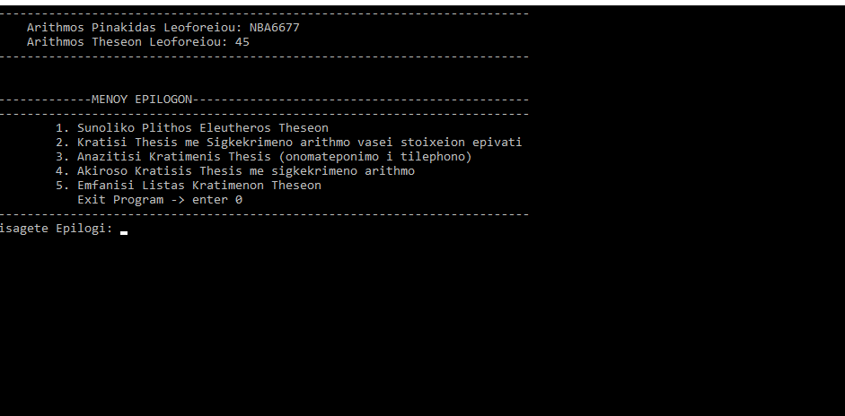
Εικόνα 1. Αρχικό Μενού
Στην συνέχεια και βάσει των επιλογών που διαθέτει ο χρήστης εισάγοντας την επιλογή 1 εμφανίζεται το συνολικό πλήθος των ελεύθερων θέσεων (Εικόνα 2).
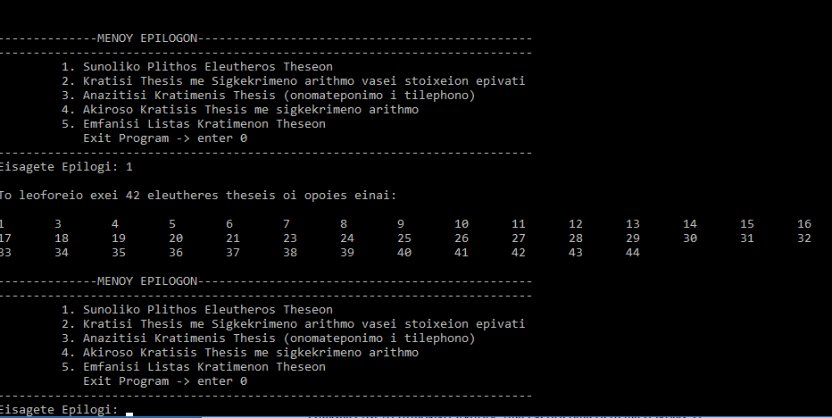
Εικόνα 2. Επιλογή 1
Εισάγοντας την επιλογή 2 γίνεται κράτηση θέσης βάσει επιλογής αριθμού. Σε περίπτωσης που η θέση είναι κρατημένη εμφανίζεται μήνυμα ότι είναι ήδη κρατημένη (Εικόνα 3), ενώ αν η θέση είναι ελεύθερη τότε ζητούνται να εισαχθούν τα στοιχεία του επιβάτη, όπως φαίνεται στην Εικόνα 3, ενώ παράλληλα αυτά θα καταγραφούν κατά την έξοδο στο αρχείο bus.txt.

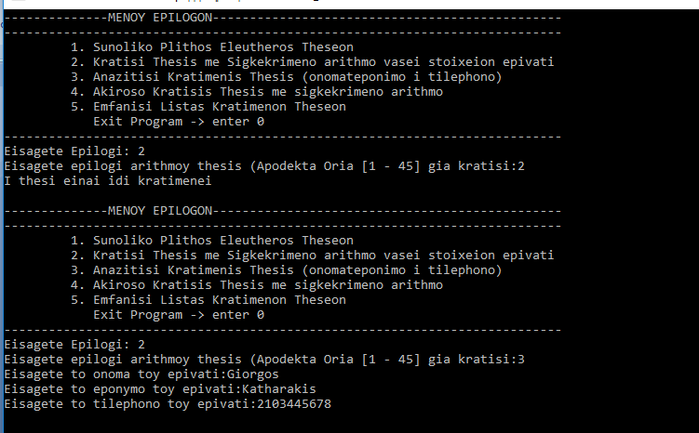
Εικόνα 3. Επιλογή 2
Με την επιλογή 3 γίνεται η αναζήτηση κρατημένης θέσης βάσει ονοματεπωνύμου ή τηλεφώνου. Έτσι εισάγοντας το 3, εμφανίζεται καινούριο μενού με δύο επιλογές (Εικόνα 4):
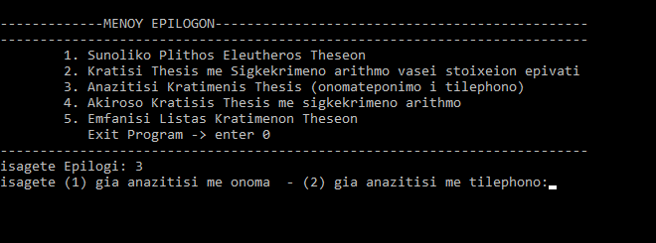
Εικόνα 4. Αναζήτηση Κρατημένης Θέσης

Έτσι εισάγοντας την επιλογή 1 γίνεται αναζήτηση βάσει ονόματος (Εικόνα 5).
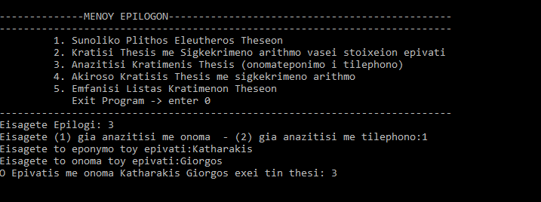
Εικόνα 5. Αναζήτηση βάσει ονόματος
Ενώ με την επιλογή 4 μπορούμε να ακυρώσουμε την κράτηση θέσης με συγκεκριμένο αριθμό (Εικόνα 6).
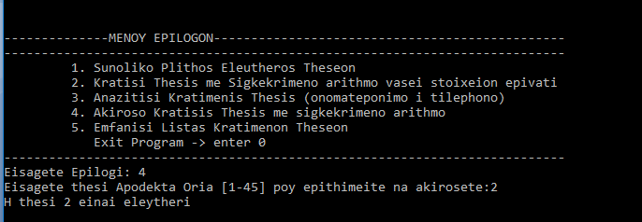
Εικόνα 6. Ακύρωση θέσης
Με την επιλογή 5 εμφανίζεται η λίστα των κρατημένων θέσεων. Οπότε αφού έχουν ακυρωθεί και ήδη δύο θέσεις η νέα λίστα θα είναι (Εικόνα 7).
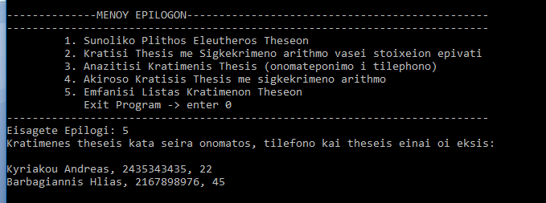
Εικόνα 7. Εμφάνιση Λίστας Κρατημένων Θέσεων
Τέλος με την επιλογή 0 γίνεται τερματισμός του προγράμματος με ταυτόχρονη δημιουργία αρχείου output.txt με τα νέα στοιχεία (Εικόνα 8) συγκρίνοντας την με το αρχικό αρχείο bus.txt.
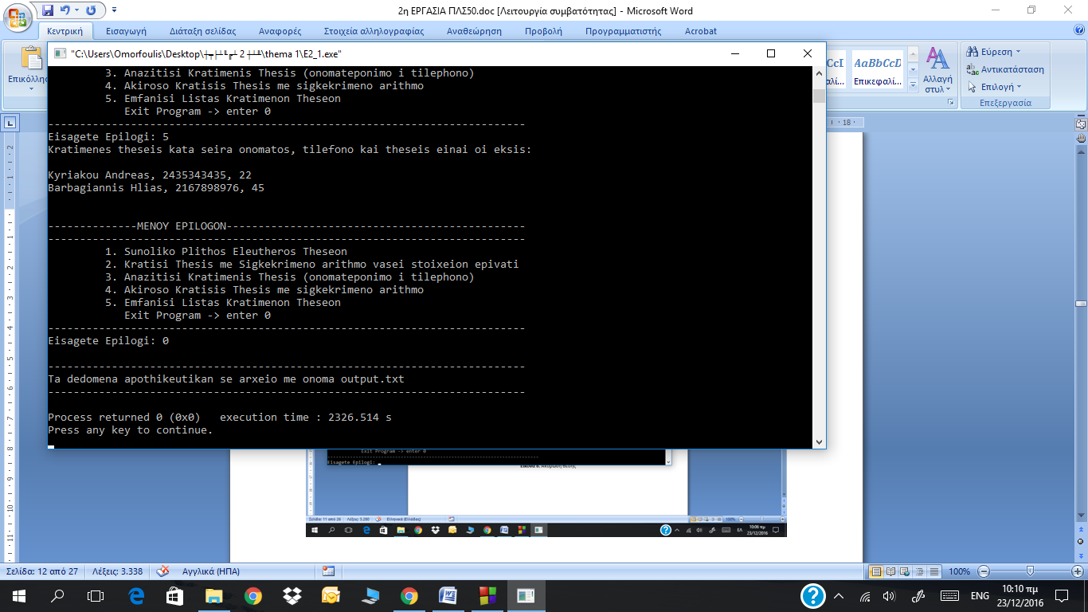
Εικόνα 8. Τερματισμός Προγράμματος
Τα αρχικά δεδομένα έχουν 3 επιβάτες ενώ τα τελικά δύο επιβάτες, αφού στην αρχή προσθέσαμε έναν επιβάτη και έπειτα διαγράψαμε 2 επιβάτες (Εικόνα 9).
Δεδομένα bus.txt | Δεδομένα output.txt
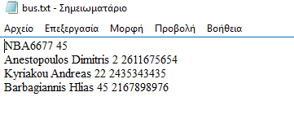 | 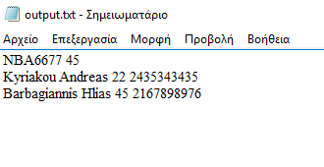
Εικόνα 9. Σύγκριση των αρχείων πριν και μετά την είσοδο δεδομένων και εκτέλεση προγράμματος
ΑΣΚΗΣΗ 2: Επέκταση Συστήματος Καταγραφής Κρατημένων Θέσεων

- Αλγοριθμική Αντιμετώπιση Επίλυσης της εργασίας
Στο εν λόγω θέμα της επέκτασης του συστήματος καταγραφής κρατημένων θέσεων επιπρόσθετο τμήμα είναι η επέκταση της επιλογής 5 που γίνεται ταξινόμηση κατά αριθμό θέσεως ή κατά ονοματεπώνυμο, ανάλογα με επιπλέον χρήστη. Το κομμάτι του κώδικα έχει υλοποιηθεί με τον αλγόριθμο ταξινόμησης Bubble sort, ενώ το κομμάτι που αφορά την υλοποίηση την χρήση συνδεδεμένης λίστας και του αναδρομικού αλγόριθμου εισαγωγής αναφέρονται στο κομμάτι κώδικα που δεν ενσωματώθηκε στο πρόγραμμα, λόγω λήξης χρονικού ορίου.
Αναλυτικότερα με σχόλια ο κώδικας δίνεται παρακάτω, ενώ ακολουθεί και εκτέλεση του προγράμματος με πολλαπλές οθόνες για την έξοδο των δυνατών αποτελεσμάτων.

- Δημιουργία κώδικα
//***********************************************************************
// *** ΠΛΣ50 "Βασικές Εξειδικεύσεις σε Θεωρία και Λογισμικό" ********************
//*** Εργασία Ε02 - Θέμα 2 *****************
//*** *****************
//*** Ακ.έτος 2016-17 *****************
//*** *****************
//***********************************************************************

// programma gia tin epektasi tou sistimatos katagrafis kratimenon theseon

#include <stdio.h> //* needed for printf(), scanf() */
#include <string.h> //* defines one variable type, one macro, and various functions for manipulating arrays of characters */
#include <stdlib.h> //* defines four variable types, several macros, and various functions for performing general functions */

int i,j,nseats,pros;
char pinakida[8],choice;
char fname[20],lname[20];
char telephone[11];
char *p;

typedef struct //*the typedef means no longer have to write struct all over the place */
{
char name[40]; //* variables of the data type of the structure */
unsigned char number[10];
unsigned int number_seat;
}bus_system;

void readfile(bus_system bus[]) //* function that read the data from the file
{ char b[60];
FILE *details;
details = fopen ("bus.txt","r"); /* opening file for reading */
if (details == NULL)
{
printf("Error opening file");
exit(1);}
else
{
fscanf(details,"%s %d",pinakida, &nseats); //* taking the value of the bus seats from file and the number of pinakida */
printf("---------------------------------------------------------------------------\n");
printf(" Arithmos Pinakidas Leoforeiou: %s\n Arithmos Theseon Leoforeiou: %d\n", pinakida, nseats);
printf("---------------------------------------------------------------------------\n");
for (j=0;j<nseats;j++)
{bus[j].number_seat=j+1;
strcpy(bus[j].name,"\0");
}
while (fgets(b,sizeof(b),details)!=0)
{sscanf(b, "%s %s %d %s", fname, lname, &pros,telephone); //* reads formatted input from a string */
strcpy(bus[pros-1].name,fname); //* The strcpy() function copies the string pointed by source (including the null character) to the character array destination */
strcat (bus[pros-1].name, " ");
strcat(bus[pros-1].name,lname); //* appends the string pointed to */
i=0;
for (p=telephone;*p!='\0';p++)
{
(bus[pros-1].number[i])=*p -'0';
i++;
}
}
}
}
void fseats(bus_system bus[]){ //* function for the use of printing the free seats on the bus */
int freeseats = 0;
for (j=0; j<nseats; j++)
{
strcmp(bus[j].name,"\0")==0 ? freeseats = freeseats + 1 : freeseats ;}
printf("\n");
printf ("To leoforeio exei %d eleutheres theseis oi opoies einai:\n", freeseats);
printf("\n");
for (j=0; j<nseats; j++)
{if (strcmp(bus[j].name,"\0")==0)
printf ("%u\t", bus[j].number_seat);
}
freeseats = 0;
}
void controldata(bus_system *link){ //* function to hold the data of a new passenger in the bus */
printf("Eisagete to onoma toy epivati:");
scanf("%s",fname);
printf("Eisagete to eponymo toy epivati:");
scanf("%s",lname);
strcpy(link->name, lname);
strcat (link->name, " ");
strcat(link->name,fname);
printf("Eisagete to tilephono toy epivati:");
scanf("%s",telephone);
i=0;
for (p=telephone;*p!='\0';p++)
{
(link->number[i])=*p -'0';
i++;
}
}
void searching(bus_system bus[], char choice) //* function for searching the if a passenger has booked or not a seat of the bus */
{ char s,tf[20],tl[20];
unsigned char pt[10];
if (choice == '1')
{ printf("Eisagete to eponymo toy epivati:");
scanf("%s",tf);
printf("Eisagete to onoma toy epivati:");
scanf("%s",tl);
strcat (tf, " ");
strcat(tf,tl);
for (j=0;j<nseats;j++)
if (strcmp(bus[j].name,tf)==0)
printf ("O Epivatis me onoma %s exei tin thesi: %u\n",tf,bus[j].number_seat);
}
else if (choice == '2')
{ printf("Eisagete to tilephono toy epivati:");
scanf("%s",telephone);
i=0;
for (p=telephone;*p!='\0';p++)
{
(pt[i])=*p -'0';
i++;
}
for (j=0;j<nseats;j++)
{if (strcmp(pt, bus[j].number)==0)
printf("O epivatis %s exei tin thesi:",bus[j].name,bus[j].number_seat);
}
}
}
void cancel(bus_system *link){ //* function for canceling a seat by number */
strcpy(link->name,"\0");
for (i=0;i<10;i++)
link->number[i]=0;
printf("H thesi %d einai eleytheri",pros);

}
void show(bus_system bus[], char choice) //* function for showing a list of the booked seats by the data of the passenger */
{ char s,tf[20],tl[20];
bus_system temp1;
unsigned char pt[10];
if (choice == '1')
{
for (j=0;j<nseats-1;j++){
for (i=0;i<nseats-j-1;i++){
if (strcmp(bus[i].name,bus[i+1].name)>0)
{
temp1=bus[i];
bus[i] = bus[i + 1];
bus[i+1]=temp1;

}
}
}
printf("\n");
printf("TAKSINOMISI KATA EPONIMO\n");
for (i=0; i<nseats; i++)
if (strcmp(bus[i].name,"\0")!=0)
{
printf("%s, ",bus[i].name);
for (j=0;j<10;j++)
{printf("%hu",bus[i].number[j]);}

printf(", %u\n",bus[i].number_seat);
}
}
else if (choice == '2')
{
printf("\n");
printf("TAKSINOMISI KATA THESI\n");
for (i=0; i<nseats; i++)
if (strcmp(bus[i].name,"\0")!=0)
{
printf("%s, ",bus[i].name);
for (j=0;j<10;j++)
{printf("%hu",bus[i].number[j]);}

printf(", %u\n",bus[i].number_seat);
}
}

}void outputfile(bus_system bus[]) //* function for saving the data in a file called output.txt
{
FILE * output;
output = fopen("output.txt","w");
fprintf(output,"%s %d \n",pinakida,nseats);
for (i=0; i<nseats; i++)
{if (strcmp(bus[i].name,"\0")!=0) //* compares the string pointed to */
{
fprintf(output,"%s ",bus[i].name);
fprintf(output,"%u ",bus[i].number_seat);
for (j=0;j<10;j++)
fprintf(output,"%hu",bus[i].number[j]);
fprintf(output,"%s","\n");
}
}
fclose(output);
printf("\n");
printf("---------------------------------------------------------------------------\n");
printf("Ta dedomena apothikeutikan se arxeio me onoma output.txt\n");
printf("---------------------------------------------------------------------------\n");
}

int main(void) //* main program that calls the above function after a menu appears on the screen for that purpose */
{
bus_system bus[53];
readfile(bus);

do{ //* loop for the choices and exit if the choice is zero */
printf("\n");
printf("\n");
printf("--------------MENOY EPILOGON-----------------------------------------------\n");
printf("---------------------------------------------------------------------------\n");
printf(" 1. Sunoliko Plithos Eleutheros Theseon\n");
printf(" 2. Kratisi Thesis me Sigkekrimeno arithmo vasei stoixeion epivati\n");
printf(" 3. Anazitisi Kratimenis Thesis (onomateponimo i tilephono)\n");
printf(" 4. Akiroso Kratisis Thesis me sigkekrimeno arithmo\n");
printf(" 5. Emfanisi Listas Kratimenon Theseon (onomateponimo i thesi)\n");
printf(" Exit Program -> enter 0\n");
printf("---------------------------------------------------------------------------\n");
printf( "Eisagete Epilogi: ");
scanf(" %c",&choice);

if (choice=='1') //* list of choices for the user in order to have the appropriate results */
fseats(bus);
else if (choice=='2')
{
printf("Eisagete epilogi arithmoy thesis (Apodekta Oria [1 - %d] gia kratisi:", nseats);
scanf("%d",&pros);
if (pros >nseats || pros <= 0) //* check if the file has the right seats number */
{printf("Ek neou eisagete arithmo thesis Apodekta Oria [1- %d]", nseats);
}
else if (strcmp(bus[pros-1].name,"\0")!=0)
printf("I thesi einai idi kratimenei");
else
controldata(&bus[pros-1]);
}
else if (choice=='3')
{
char s;
printf("Eisagete (1) gia anazitisi me onoma - (2) gia anazitisi me tilephono:");
scanf(" %c",&s);
searching(bus,s);
}
else if (choice=='4')
{
printf("Eisagete thesi Apodekta Oria [1-%d] poy epithimeite na akirosete:", nseats);
scanf("%d",&pros);
if (pros >nseats || pros <= 0)
{printf("Ek neou eisagete arithmo thesis Apodekta Oria [1- %d]:", nseats);}
else if (strcmp(bus[pros-1].name,"\0")==0)
printf("I thesi einai eleutheri");
else
cancel(&bus[pros-1]);
}
else if (choice=='5')
{
char s;
printf("Eisagete (1) gia taksinomisi kata onomateponimo - (2) gia taksinomisi me thesi:");
scanf(" %c",&s);

show(bus,s);
}

} while (choice!='0');
{
outputfile(bus);
}
}

- Εκτέλεση κώδικα
Δεδομένου του αρχικού αρχείου bus.txt εκτελώντας το πρόγραμμα εισάγουμε με την σειρά 4 ακόμα επιβάτες, οπότε το νέο αρχείο bus.txt (Εικόνα 10), είναι:

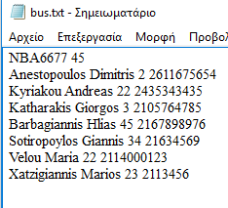
Εικόνα 10. Αρχείο bus.txt

Οπότε εκτελώντας το πρόγραμμα και εισάγοντας την επιλογή 5 και κατόπιν επιλέγοντας την επιλογή 1 για να γίνει ταξινόμηση κατά αύξουσα σειρά επωνύμου και ονόματος θα έχουμε (Εικόνα 11):
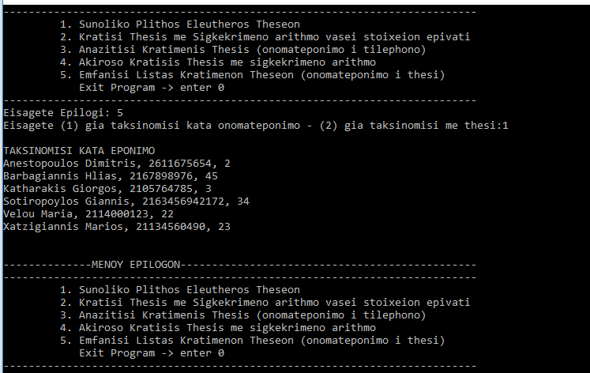
Εικόνα 11. Ταξινόμηση ονομάτων βάσει επωνύμου

Ενώ μετά τον τερματισμό του προγράμματος το καινούριο αρχείο output.txt δείχνει τα νέα δεδομένα (Εικόνα 12):

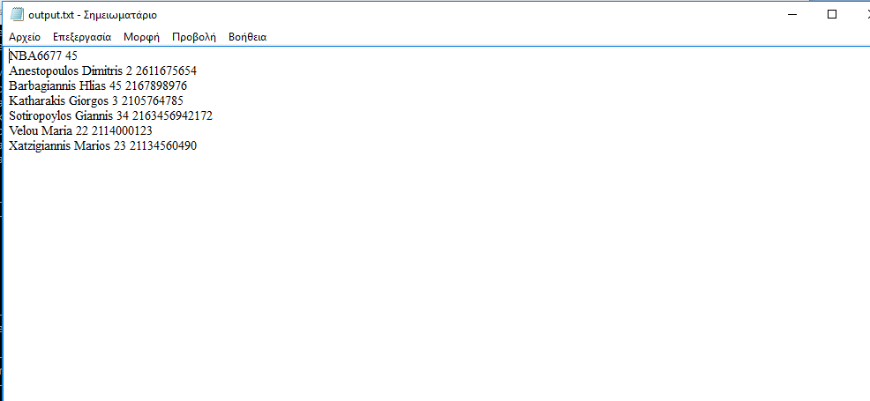
Εικόνα 12. Αποθήκευση νέων δεδομένων στο output.txt

Επιλέγοντας εκ νέου την επιλογή 5 και έπειτα την επιλογή 2, θα έχουμε το καινούριο print screen ταξινόμησης κατά θέση (Εικόνα 13), όπως συμβαίνει και στο αρχείο output.txt μετά τον τερματισμό του προγράμματος (Εικόνα 14).
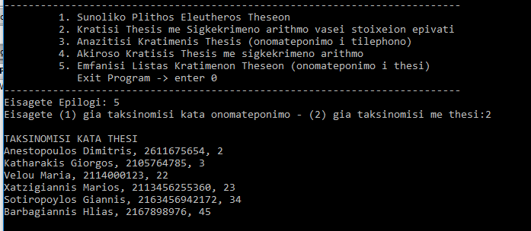
Εικόνα 13. Ταξινόμηση κατά θέση

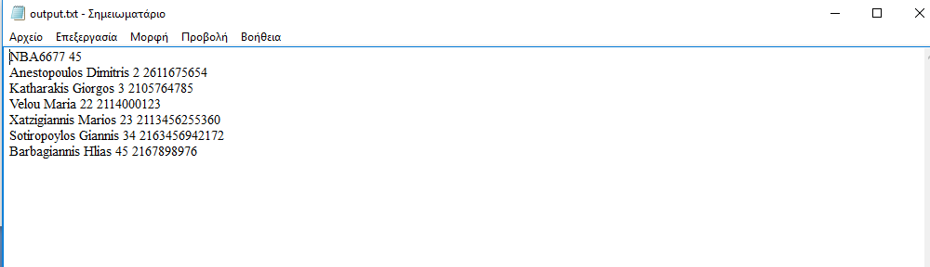
Εικόνα 14. Αποθήκευση νέων δεδομένων στο output.txt

ΑΣΚΗΣΗ 3: Υλοποίηση Παραλλαγής Παιχνιδιού SET

- Αλγοριθμική Αντιμετώπιση Επίλυσης της εργασίας
Στο εν λόγω θέμα της υλοποίησης παραλλαγής του παιχνιδιού SET, δημιουργήθηκαν κατάλληλες συναρτήσεις με ορίσματα για την τυχαία επιλογή των καρτών και την εμφάνιση των ορθών σετ βάσει των ιδιοτήτων των καρτών που αρχικά ενσωματώθηκαν στο πρόγραμμα. Εν συνεχεία με κατάλληλες συναρτήσεις που δημιουργούνται για τον σκοπό αυτό διεκπεραιώνονται οι λειτουργίες του μενού, και την αποθήκευση των scores των παικτών σύμφωνα με τα δεδομένα της άσκησης. Αναλυτικότερα με σχόλια ο κώδικας δίνεται παρακάτω, ενώ ακολουθεί και εκτέλεση του προγράμματος με πολλαπλές οθόνες για την έξοδο των δυνατών αποτελεσμάτων.

- Δημιουργία κώδικα
//***********************************************************************
// *** ΠΛΣ50 "Βασικές Εξειδικεύσεις σε Θεωρία και Λογισμικό" ********************
//*** Εργασία Ε02 - Θέμα 3 *****************
//*** *****************
//*** Ακ.έτος 2016-17 *****************
//*** *****************
//***********************************************************************
// programma gia tin parallagi tou paixnidiou SET puzzle

#include <stdio.h> //* needed for printf(), scanf() */
#include <stdlib.h> //* defines four variable types, several macros, and various functions for performing general functions */
#include <time.h>

char *idmembers[1][4] = {
{ "id player", "a", " g", " p" },
};
char *namemembers[1][4] = {
{ "name player", "Marina Andreou", "Kostas Grammenos", "Maria Perdika" },
};

char *names[4][3] = {
{ "r", "g", "b" },
{ "c", "t", "r" },
{ "1", "2", "3" },
{ "b", "h", "e" }
};

int set[81][81];

void init_sets(void) //* function initialize the data */
{
int i, j, t, a, b;
for (i = 0; i < 81; i++) {
for (j = 0; j < 81; j++) {
for (t = 27; t; t /= 3) {
a = (i / t) % 3;
b = (j / t) % 3;
set[i][j] += t * (a == b ? a : 3 - a - b);
}
}
}
}

void getNextCard(int *out, int n) //* function that gets 12 cards of the 81 randomly * /
{
int i, j, t, c[81];
for (i = 0; i < 81; i++) c[i] = i;
for (i = 0; i < n; i++) {
j = i + (rand() % (81 - i)); //* with the help of the function rand */
t = c[i], c[i] = out[i] = c[j], c[j] = t;
}
}

int get_sets(int *cards, int n, int sets[][3]) //* function that finds the correct sets of the 12 cards thus is 6 pair match cards */
{
int i, j, k, s = 0;
for (i = 0; i < n; i++) {
for (j = i + 1; j < n; j++) {
for (k = j + 1; k < n; k++) {
if (set[cards[i]][cards[j]] == cards[k])
sets[s][0] = i,
sets[s][1] = j,
sets[s][2] = k,
s++;
}
}
}

return s;
}

void show_card(int c) //* function that prints the cards in the screen in order the player can choose */
{
int i, t;
for (i = 0, t = 27; t; i++, t /= 3)
printf("%s", names[i][(c/t)%3]);
putchar('\n');
}

int getNextCard_sets(int ncard, int nset, int score) //* function that recursively show the cards and the correct sets */
{
int c[81], value=0, score1;
int csets[81][3]; //* might not be enough for large ncard */
int i, j, s, c1,c2,c3,k,l,temp1,temp2,temp3;
char id;

do getNextCard(c, ncard); while ((s = get_sets(c, ncard, csets)) != nset);

printf("--------------------------------------------------------------------\n");
printf("INITIALIZE CARDS\n", ncard);
printf("--------------------------------------------------------------------\n");
for (i = 0; i < ncard; i++) {
printf("%2d:", i);
show_card(c[i]);
}
printf("--------------------------------------------------------------------\n");
printf("THE RESULTS OF THE RIGHT SETS FOR THE USER CONVENIENCE\n", ncard);
printf("--------------------------------------------------------------------\n");
for (k = 0; k < s; k++) {
for (l = 0; l < 3; l++) {
printf("%2d:", csets[k][l]);

show_card(c[csets[k][l]]);
}
putchar('\n');}

printf("Choose three cards to make set\n"); //* the choices that a player gives in order to make a set */
do {
printf("Number of choice1 integer between[0-11]:");
scanf(" %d", &c1);
} while (c1<0 || c1>11 );

do {
printf("Number of choice2 integer between[0-11]:");
scanf(" %d", &c2);
} while (c2<0 || c2>11 );
do {
printf("Number of choice3 integer between[0-11]:");
scanf(" %d", &c3);
} while (c3<0 || c3>11 );

if (c1>c3) { //* sorting the order of the player choices when below is given the right set */
temp1=c1;
c1=c3;
c3=temp1;}
if (c1>c2) {
temp2=c1;
c1=c2;
c2=temp2;}
if (c2>c3){
temp3=c2;
c2=c3;
c3=temp3;}

for (i = 0; i < s; i++) {

if ((c1==csets[i][0]) && (c2==csets[i][1]) && (c3==csets[i][2]))

{
value=1;
score=score+2;
putchar('\n');}

}
if (value==0) {
if (score==0) {;
score=0;
putchar('\n');}
else {
score=score-1;
putchar('\n');}

printf("--------------------------------------------------------------------\n");
printf("SAME GROUP OF CARDS\n", ncard);
printf("--------------------------------------------------------------------\n");
for (i = 0; i < ncard; i++) {
printf("%2d:", i);
show_card(c[i]);
}

}

if (value==1) {
init_sets();
do getNextCard(c, ncard); while ((s = get_sets(c, ncard, csets)) != nset);

printf("--------------------------------------------------------------------\n");
printf("INITIALIZE CARDS\n", ncard);
printf("--------------------------------------------------------------------\n");
for (i = 0; i < ncard; i++) {
printf("%2d:", i);
show_card(c[i]);
}
printf("--------------------------------------------------------------------\n");
printf("THE RESULTS OF THE RIGHT SETS FOR THE USER CONVENIENCE\n", ncard);
printf("--------------------------------------------------------------------\n");
for (k = 0; k < s; k++) {
for (l = 0; l < 3; l++) {
printf("%2d:", csets[k][l]);

show_card(c[csets[k][l]]); }
putchar('\n');}
}

return score;
}

int main(void)
{
srand(time(NULL)); //* call the function of randomize initializing data */
putchar('\n');
printf("--------------------------------------------------------------------\n");
printf("THE SET GAME PUZZLE IS STARTING NOW! BELOW ARE THE AVAILABLE PLAYERS\n");
printf("--------------------------------------------------------------------\n");

printf("--------------------------------------------------------------------\n");
int i, j;
for (i = 0; i<1; i++) {
for (j = 0; j<4; j++) {
printf("%s\t", idmembers[i][j]);
}

}
putchar('\n');
for (i = 0; i<1; i++) {
for (j = 0; j<4; j++) {
printf("%s\t", namemembers[i][j]);
}

}
putchar('\n');
printf("--------------------------------------------------------------------\n");

putchar('\n');
putchar('\n');

int choice, score, score1, score_a=0,score_g=0,score_p=0,m,n;
char id;
score=0, score1=0;
while (choice != 0 && score!=10)
{
printf("1. Start the game or continue the game\n");
printf("0. End of the game\n");
putchar('\n');
printf("Number of choice:");
scanf(" %d", &choice);
switch(choice) {
case 1:
do {
printf("Give the correct id of the player=");
scanf(" %c", &id);
} while (id != 'a' && id != 'g' && id != 'p');
printf("active player is %c",id);
putchar('\n');

init_sets();
score=getNextCard_sets(12, 6, score);
//printf("%d", score );
putchar('\n');

if (id=='a')
{
score_a=score;
//printf("score of player a is=%d",score_a);
putchar('\n');
}

else
if (id=='g')
{
score_g=score;
// printf("score of player g is=%d",score_g);
putchar('\n');
}
else
if (id=='p')
{
score_p=score;
// printf("score of player p is=%d",score_p);
putchar('\n');
}

case 0: /* min kaneis tipote */
printf("--------------------------------------------------------------------\n");
int i, j;
for (i = 0; i<1; i++) {
for (j = 0; j<4; j++) {
printf("%s\t", idmembers[i][j]);
}

}
putchar('\n');
for (i = 0; i<1; i++) {
for (j = 0; j<4; j++) {
printf("%s\t", namemembers[i][j]);
}

}
putchar('\n');
printf("--------------------------------------------------------------------\n");
printf("%s\t%d\t%9d\t%17d\t", "TOTAL SCORE", score_a,score_g,score_p);
putchar('\n');

printf("--------------------------------------------------------------------\n");
putchar('\n');
putchar('\n');

break;
default:
printf("akatallili epilogi\n");
}

}

}

- Εκτέλεση κώδικα
Κατά την αρχική εκτέλεση του προγράμματος έχουμε την οθόνη των διαθέσιμων παικτών με τα id τους και το μενού επιλογών (Εικόνα 15).
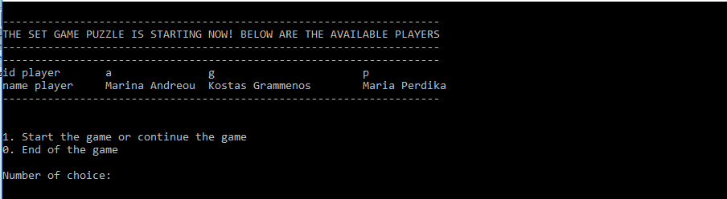
Εικόνα 15. Αρχικό μενού
Εν συνεχεία θα ζητάει το id του παίκτη και θα του βγάζει μια δωδεκάδα καρτών. Να επισημανθεί πως με συνάρτηση που έχει γίνει μέσα στο πρόγραμμα εμφανίζονται και τα σωστά sets των καρτών ώστε να βοηθήσουν τον χρήστη άμεσα να κατανοεί την χρήση του προγράμματος (Εικόνα 16).
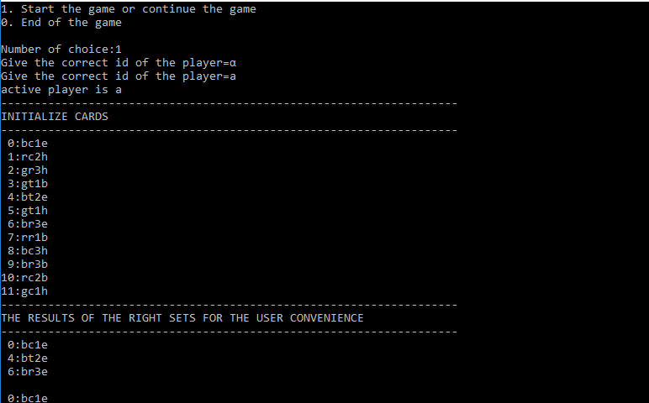
Εικόνα 16. Αρχικές Κάρτες (Random) & Σωστά Sets
Όταν ζητηθούν από τον ενεργό παίκτη στην περίπτωση μας τον a, τρία νούμερα καρτών, αυτές ελέγχονται να είναι μέσα σε αποδεκτά όρια και το σετ αν είναι εφικτό αυξάνει την βαθμολογία του με καινούριο σετ καρτών αλλιώς μειώνεται με ίδιο σετ καρτών (Εικόνα 17). Ενώ οι παρακάτω εικόνες 18 & 19 παρουσιάζουν τα αποτελέσματα έως εκείνη τη στιγμή των διαθέσιμων παικτών και την δυνατότητα να συνεχίσουν ή να σταματήσουν.
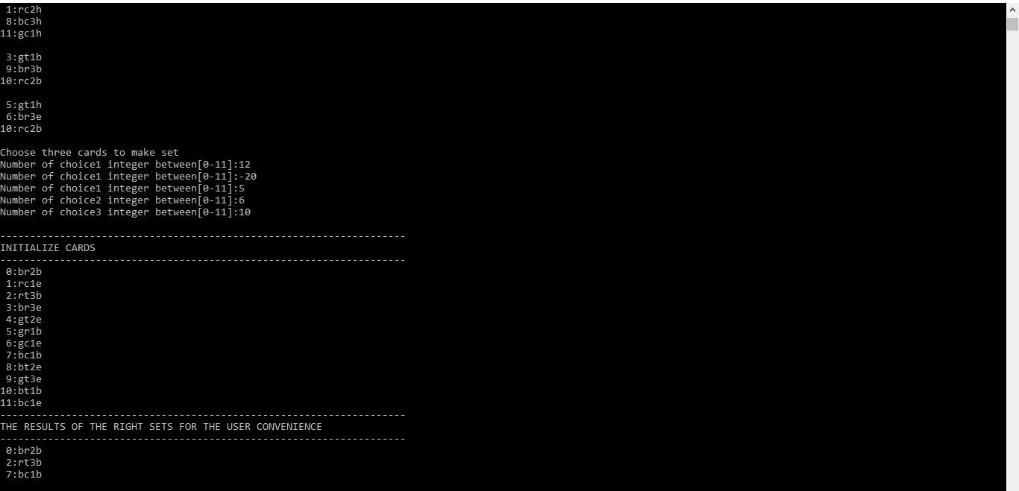
Εικόνα 17. Σωστή επιλογή του σετ καρτών – Νέο ΣΕΤ καρτών
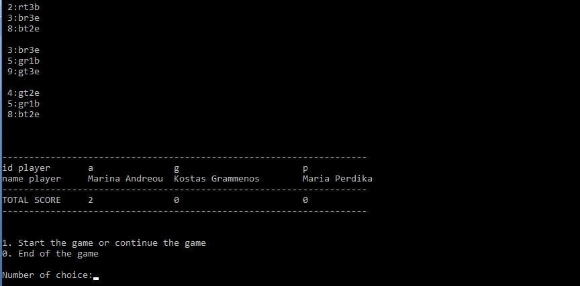
Εικόνα 17. Σωστή επιλογή του σετ καρτών – Νέο ΣΕΤ καρτών
Εικόνα 18. Τελική Βαθμολογία παίκτη a
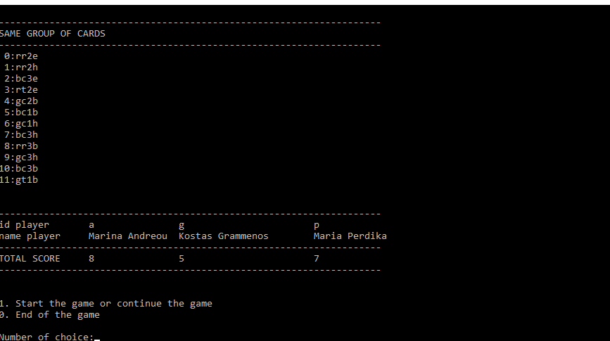
Εικόνα 19. Βαθμολογία παικτών μετά από επαναλήψεις
Τέλος και σύμφωνα με την άσκηση όταν κάποιος παίκτης φτάσει πρώτος τους 10 βαθμούς τερματίζει (Εικόνα 20).
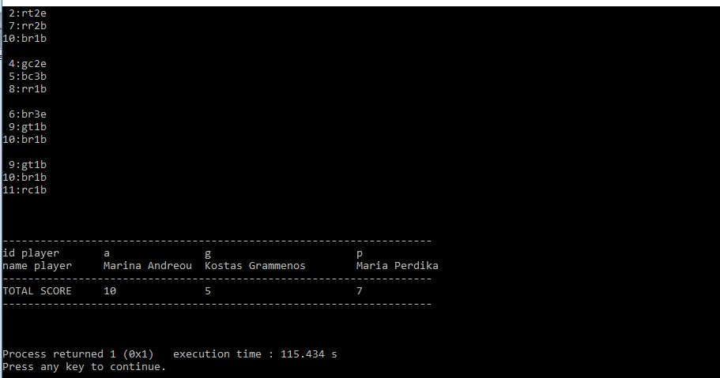
Εικόνα 20. Τερματισμός παιχνιδιού – Νικητής ο παίκτης a

int i,j,temp; typedef struct{…}BUS_SYSTEM; typedef struct linkedlist{… struct linkedlist *next;}LINKEDLIST; LINKEDLIST* reverselist (LINKEDLIST *head) { LINKEDLIST *cursor=NULL; LINKEDLIST *next; while(head){ next=head->next; head->next=cursor; cursor=head; head=next; } return cursor;} int main(){ BUS_SYSTEM bus[53]; for (j=0;j<53;j++) bus[j].nr=j+1; BUS_SYSTEM *start=NULL; char selection; do{ printf("0. Exit and Print File\n"); scanf(" %c",&selection); } while (selection!='0'); LINKEDLIST *linkedlist, *start=NULL; for (i=0;i<53;i++){ linkedlist = (LINKEDLIST *) malloc (sizeof(LINKEDLIST)); linkedlist->next = NULL; linkedlist->nr = bus[i].nr; if (start ==NULL) start = linkedlist; else //add new node at the beginning of list { linkedlist->next = start; start = linkedlist; } } LINKEDLIST *current = linkedlist; printf("The original list is:"); while (current !=NULL) /* Printing the names on the list ok*/ { printf("%d\n",current->nr); current = current->next; } current = reverselist(linkedlist); printf("The reversed list is:"); while (current !=NULL){ printf("%d\n",current->nr); current = current->next; }}

